【日本麻雀讲座译文】手役9—对子手（一）
免责声明：
以下文章的著作权等各种权利归原作者所有，翻译 By SeventhTG（XD）。如果你喜欢本文并有幸让你产生了转载的想法，请注明原作者、原文地址以及译者，谢谢。
原文地址：http://beginners.biz/teyaku/teyaku09.html
------------------------------------------------------------------------------------
对子手（一）：
首先来看看七对子和对对，到底做哪一个好呢？
------------------------------------------------------------------------------------
1、6组对子
------------------------------------------------------------------------------------
七对子已经听牌的话，转手去做对对是恶手。
有能够碰的牌不要去碰，应该等到比较好的单骑牌之后立直。
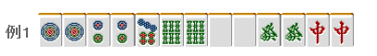
这样的手牌如果是序盘听牌那是另外一回事儿了，
只要不是特别极端的牌，
好不容易七对子听牌了，碰牌返回两向听是很不值得的。
总结、理论：
七对子已经听牌的话，不要乱去碰。
------------------------------------------------------------------------------------
2.5组对子
------------------------------------------------------------------------------------
5组对子正好是两方的一个分歧点。
向听数的话，七对子是一向听，对对是两向听。
但是，七对子必须要在剩下的三张牌中重合一张，
从一向听到听牌是比较费时间的。
这个时候根据手牌情况，向听倒退，选择对对有很多好处。
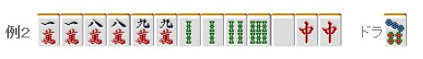
例2这样的牌，选择对对是比较好的。
容易碰的牌很多、有役牌对子是其中的原因。
容易碰的牌就是指容易被打出的牌，
比如幺九牌（数牌1、9和字牌），接下来就是数牌的2、8.是比较容易打出的。
数牌3~7是很容易被利用的牌，相对而言一般不容易鸣牌。
这就是断幺+对对比较难做成的理由。
总结、理论：
幺九牌比较容易鸣牌，数牌3~7不容易鸣牌。
------------------------------------------------------------------------------------
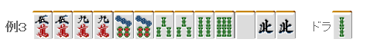
例3的手牌就不应该鸣牌了。
鸣牌的话最多也就2600点，而且不容易鸣牌的牌比较多。
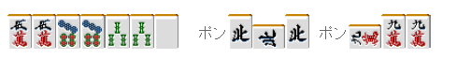
打点低，又不容易和，而且防守力也差。可以说是一个典型的臭鸣牌。
总结、理论：
有容易鸣牌的对子
有3900点以上的收入
巡目尚早
满足以上条件，从七对子一向听转对对才是正确的。
------------------------------------------------------------------------------------
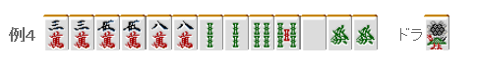
例4又怎么办呢？
虽然有比较难鸣牌的对子，不过这里还是应该鸣牌。
这个手牌即便不是对对，也还有断幺或者役牌發这一手。
总之先碰，然后切掉白。
根据情况再选择是对对的5200点，还是1000点
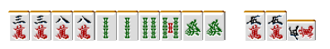
一下子把4、5索切掉有点太过乱来了。这是一厢情愿的打法啊。
------------------------------------------------------------------------------------
3.4组对子+1组暗刻
------------------------------------------------------------------------------------
选择四暗刻的两向听是符合理论的打法。
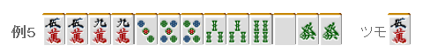
像例5这样的牌，切掉3饼、4索、白中的任意一张是基础。
进入七对子的6张进张的一向听，有能够碰的牌之后再向对对前进。
从向听数的比较来看，对对的听牌难易度比七对子有着压倒性的优势。
而且还有三暗刻、四暗刻的可能性，应该保留对对。
总结、理论：
做成一个暗刻的话，
那就是七对子和对对的天枰，
碰牌出来的话就碰！
但是，要是有场上已经切了两张牌的对子（已经不可能形成刻子的对子）的话，
就应该切掉5万、选择七对子了。
去做那概率让人绝望的役满也是不可取的。

